Школьники посетили музей прокуратуры

9 ноября т.г. в прокуратуре Тюменской области проведена экскурсия в музей для учащихся 11 класса гимназии № 1 г. Тюмени. Ребята с удовольствием рассматривали экспонаты и обсуждали исторические события, связанные с образованием и укреплением прокуратуры России.
Учащимся продемонстрирована выставка, посвященная Нюрнбергскому процессу.
Старший помощник прокурора области Прохоров В.Н. рассказал, что Нюрнбергский процесс – международный военный трибунал над нацистскими преступниками, проходивший в городе Нюрнберг (Германия).
Важнейшая роль Нюрнбергского суда заключалась в том, что враждебные отношения и проявление агрессии в отношении других стран является главным международным преступлением. У таких действий против всего человечества и мира нет срока и места давности.
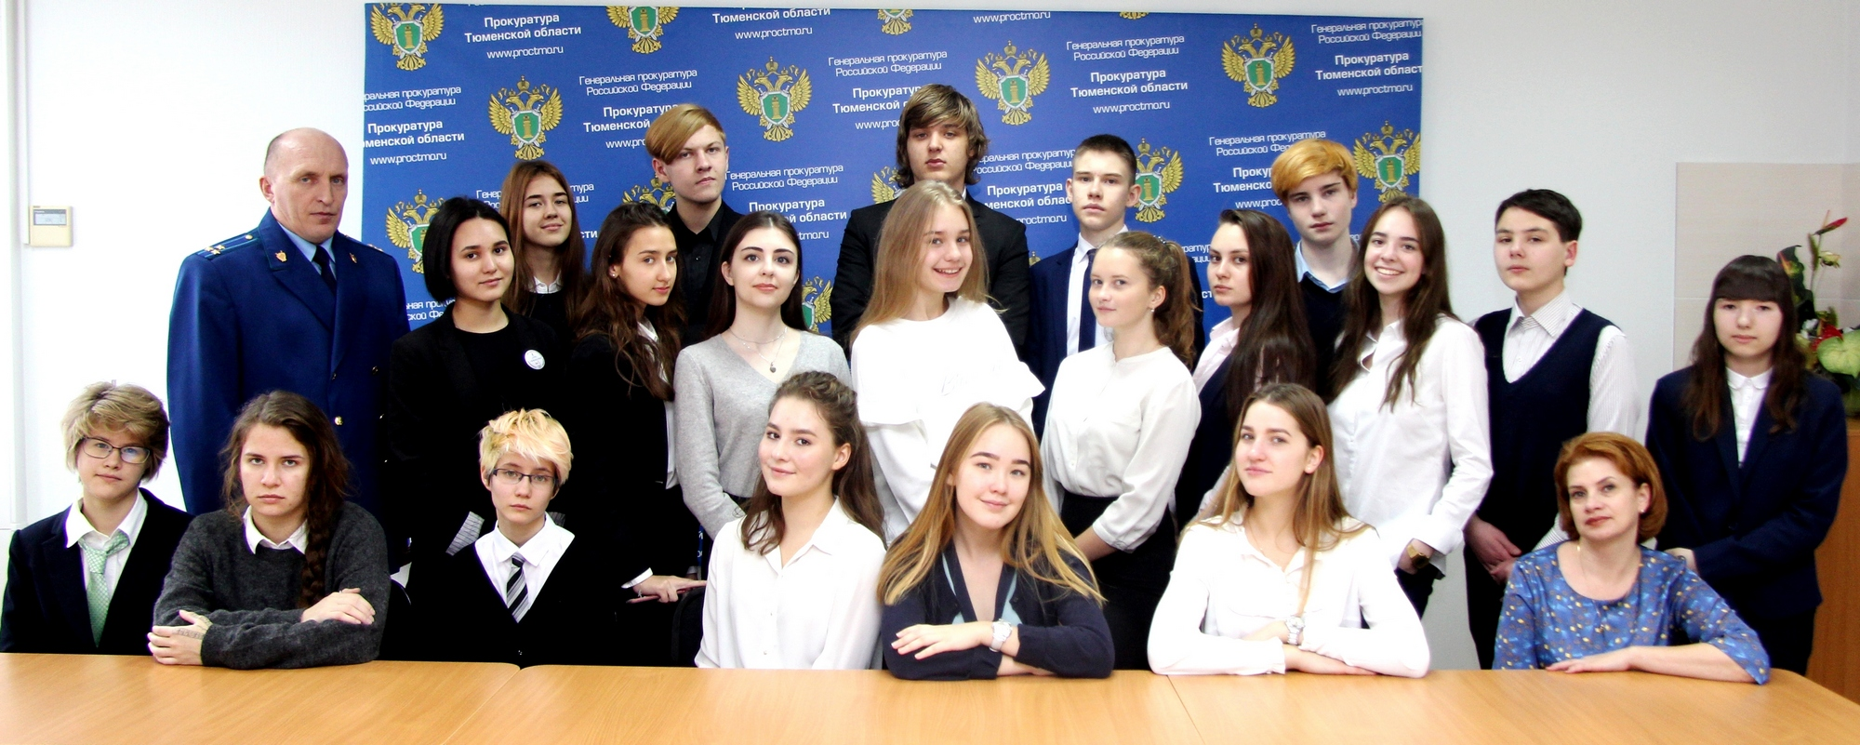
Наш героический народ ценой своей жизни спас и Россию, и все человечество от чумы. Мы всегда будем помнить жертвенную доблесть его подвига в Великой Отечественной войне.
Кроме того, в преддверии окончания «Года экологии» с ребятами проведена беседа «Об уголовной и административной ответственности несовершеннолетних в сфере экологии и природопользования».

В.Н. Прохоров
Старший помощник прокурора области по
правовому обеспечению

